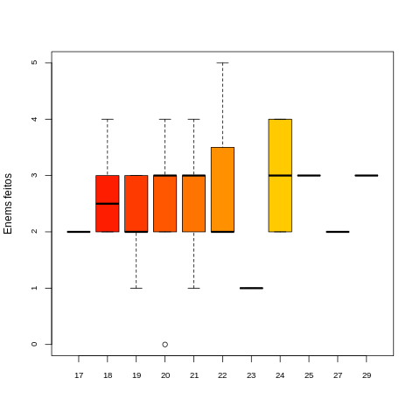
Observa-se que há uma concentração maior de número de ENEMs realizados na faixa etária de 18 a 22 anos, com a mediana tocando os primeiro ou terceiros quartis entre as idades de 19 e 22 anos, demonstrando uma assimetria considerável das caixas nessas faixas etárias, apesar de apresentar variações de unidade pequenas, de 1 a 3 tentativas na faixa de 19 anos e 2 a 4 na faixa de 18, por exemplo. Com essa maior concentração próximo ao período em que estudantes finalizam o ensino médio, 17/18 anos, com o número de tentativas do ENEM é possível inferir duas possibilidades – a realização da prova como forma de treinamento; a presença de alunos do ensino público. Fora isso é possível observar como algumas faixas etárias não possuem amplitude considerável para formar uma “caixa” no gráfico, deixando explícito apenas a delimitação da mediana. Há dois motivos para isso: nas faixas etárias de 23, 25, 27 e 29 anos, há apenas 1 aluno de cada idade, logo o número de tentativas deles resultam no primeiro e terceiro quartis, mediana e valores de máximo e mínimo de suas categorias. Já no caso da faixa etária de 17 anos, simplesmente os dois estudantes que a compõem realizaram o mesmo número de tentativas, logo num quadro superior ao anterior. Um último detalhe é a presença de outliner no gráfico de um estudante de 20 anos, onde é mostrado que ele não fez o ENEM uma única vez.

